Министерство образования Республики Беларусь
Учреждение образования
«Брестский Государственный технический университет»
Кафедра ИИТ

Лабораторная работа №5
По дисциплине «Модели решения задач в интеллектуальных системах»
Тема: «Свёрточные автоэнкодеры»

Выполнил:
Студент 3 курса
Группы ИИ-23
Романюк А. П.
Проверил:
Туз И. С.

Брест 2025

В рамках данной работы необходимо использовать сверточные автоэнкодеры для классификации изображений(batch_learning, реализовать вручную, но так, чтоб вычисления можно было проводить на gpu. Например на PyTorch).
Если обучение на всех классах является затруднительным разрешается взять часть из них. Система должна различать не менее 5-х классов.

Ход работы
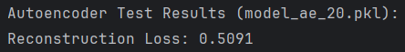
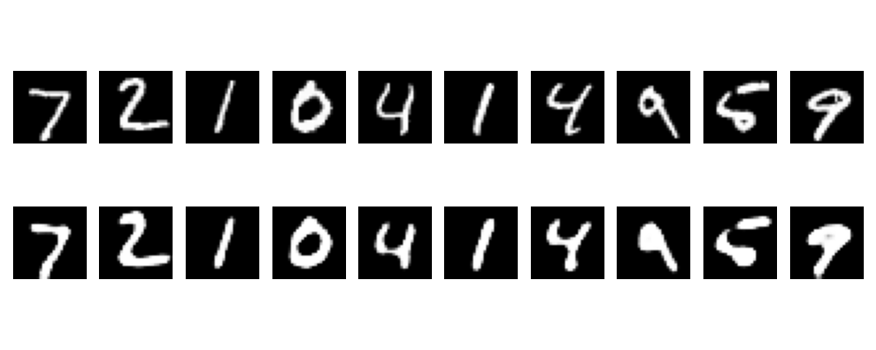
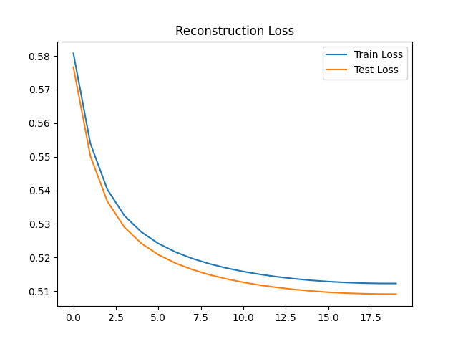
from utils.cnn_autoencoder_layers import *
class ConvAutoencoder:
def __init__(self):
# Encoder
self.enc1 = Conv_Layer((3, 3, 1, 16), pad=1)
self.relu1 = ReLU_Layer()
self.pool1 = MaxPool_Layer(stride=2, f=2)
self.enc2 = Conv_Layer((3, 3, 16, 32), pad=1)
self.relu2 = ReLU_Layer()
self.pool2 = MaxPool_Layer(stride=2, f=2)
# Decoder
self.up1 = Upsample_Layer(scale_factor=2)
self.dec1 = Conv_Layer((3, 3, 32, 16), pad=1)
self.relu3 = ReLU_Layer()
self.up2 = Upsample_Layer(scale_factor=2)
self.dec2 = Conv_Layer((3, 3, 16, 1), pad=1)
self.sigmoid = Sigmoid_Layer()
def forward_propagation(self, X, mode="train"):
self.input = X.clone()
# Encoder
x = self.enc1.forward_propagation(X)
x = self.relu1.forward_propagation(x)
x = self.pool1.forward_propagation(x)
x = self.enc2.forward_propagation(x)
x = self.relu2.forward_propagation(x)
x = self.pool2.forward_propagation(x)
# Decoder
x = self.up1.forward_propagation(x)
x = self.dec1.forward_propagation(x)
x = self.relu3.forward_propagation(x)
x = self.up2.forward_propagation(x)
x = self.dec2.forward_propagation(x)
self.output = self.sigmoid.forward_propagation(x)
if mode == "train":
self.loss = torch.mean((self.input - self.output) ** 2)
return self.loss.item()
return self.output
def back_propagation(self, lr):
dout = (self.output - self.input) / self.input.numel()
# Decoder
dout = self.sigmoid.back_propagation(dout)
dout = self.dec2.back_propagation(dout, lr)
dout = self.up2.back_propagation(dout)
dout = self.relu3.back_propagation(dout)
dout = self.dec1.back_propagation(dout, lr)
dout = self.up1.back_propagation(dout)
# Encoder
dout = self.pool2.back_propagation(dout)
dout = self.relu2.back_propagation(dout)
dout = self.enc2.back_propagation(dout, lr)
dout = self.pool1.back_propagation(dout)
dout = self.relu1.back_propagation(dout)
self.enc1.back_propagation(dout, lr)

Вывод: в ходе лабораторной работы я научился реализовывать CNN.

